Gospodarstwo domowe – 19.06
T: Savoir vivre przy stole - czyli kultura osobista podczas posiłku.
Na jednej z lekcji dowiedzieliście się jak prawidłowo nakryć do stołu. Wiecie po której stronie układać sztućce, czy naczynia do napojów. Wiecie także w jakiej kolejności korzystać ze sztućców jeśli jest ich więcej, niż jeden komplet. To bardzo ważne podczas wizyt w restauracji czy na różnych przyjęciach, np, weselnych. Bez tej wiedzy można popełnić gafę. A tego chyba nie chcemy.
Ale jest jeszcze kilka innych zasad prawidłowego zachowania się przy stole. Wyrażenie savoir vivre oznacza właśnie dobre maniery, ogładę, znajomość obowiązujących zwyczajów, reguł grzeczności.
Zasady savoir-vivre'u dotyczą przede wszystkim:
- zachowania się w szczególnych sytuacjach,
- form towarzyskich (np. w miejscu pracy, w rodzinie, na przyjęciach),
- komunikacji (także telefonicznej i internetowej),
- nakrywania i podawania do stołu, sposobów jedzenia oraz picia,
- wyglądu, prezencji (np. postawy, higieny) i właściwego ubioru.
Obejrzyjcie filmy:
Jak posługiwać się sztućcami? - https://youtu.be/zKM-0eAADXU
Jak posługiwać się sztućcami podczas jedzenia? Zobaczcie o czym świadczy ułożenie sztućców podczas posiłku.https://youtu.be/Gs48eTuT1hU
Sposób ułożenia sztućców:
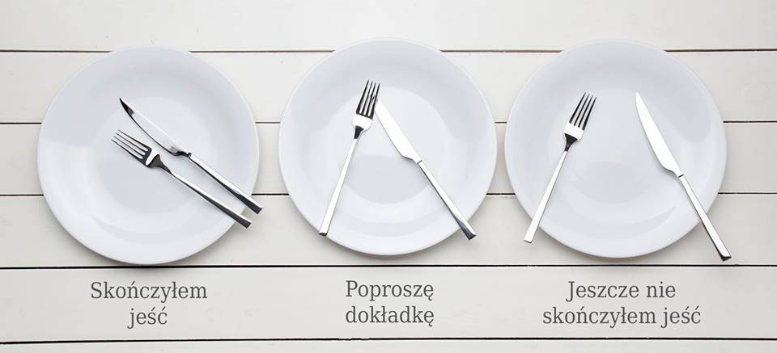

Poniżej zaproponuję Wam kilka filmików jak jeść konkretne dania, np. spaghetti, pizzę, a nawet pieczywo. Polecam bardzo! Ja tez się dużo dowiedziałam i już wiem jak zachować się w restauracji oraz podczas posiłku.

Jak jeść pizzę? - https://youtu.be/awkXut-C2fk
Jak jeść spaghetti? - https://youtu.be/3Y40DsKFUKM
Jak jeść desery? - https://youtu.be/oyPOc3Z-qYI

Za zakończenie obejrzyjcie prezentację - mini przewodnik jak zachowywać się przy stole. Popatrzcie.
https://view.genial.ly/5eb14a7c94fd8d0d87dee124/guide-savoir-vivre-przy-stole
Zadanie
Na dzisiejszej lekcji dowiedzieliście się sporo na temat prawidłowego zachowania się przy stole czyli tak zwany savoir vivre. Przygotujcie kartkę i długopis. Wypiszecie wszystkie zasady i dobre maniery zachowania się przy stole, które znacie lub zapamiętaliście z dzisiejszej lekcji. Powodzenia!
Zajęcia kulinarne
Temat: Wiosna na talerzu - kolorowe, zdrowe kanapki
- Wiosna rozkwita, ale nie tylko na drzewach i łąkach. Również na naszych talerzach. Dzisiaj możecie wymyślać do woli...a będą to kolorowe wiosenne kanapki. Pomyślcie z czego mogą być wykonane. Zapiszcie wszystkie produkty, z których można zrobić wiosenne kolorowe kanapki.
- Obejrzyj film:https://youtu.be/VusT2xG5asQ
- Spróbuj wykonać kolorowe kanapki. Może zrobisz przyjemność rodzicom, dziadkom, siostrze lub bratu.
- Przygotuj stanowisko pracy oraz odpowiedni strój.
- Nie zapomnij umyć rąk.
- Przygotuj wszystkie składniki, z których chcesz zrobić kanapki.
- Wykonaj zadanie.
Do dzieła.
Nie zapomnij zrobić zdjęć!

- A może masz pomysły na hasło, które zachęca do zdrowego odżywiania. Napisz swoje propozycje. Oto przykład: "Jedz kanapki kolorowe, bo to przecież samo zdrowie"!

